SOŁECKA STRATEGIA ROZWOJU WSI
KONARZEW 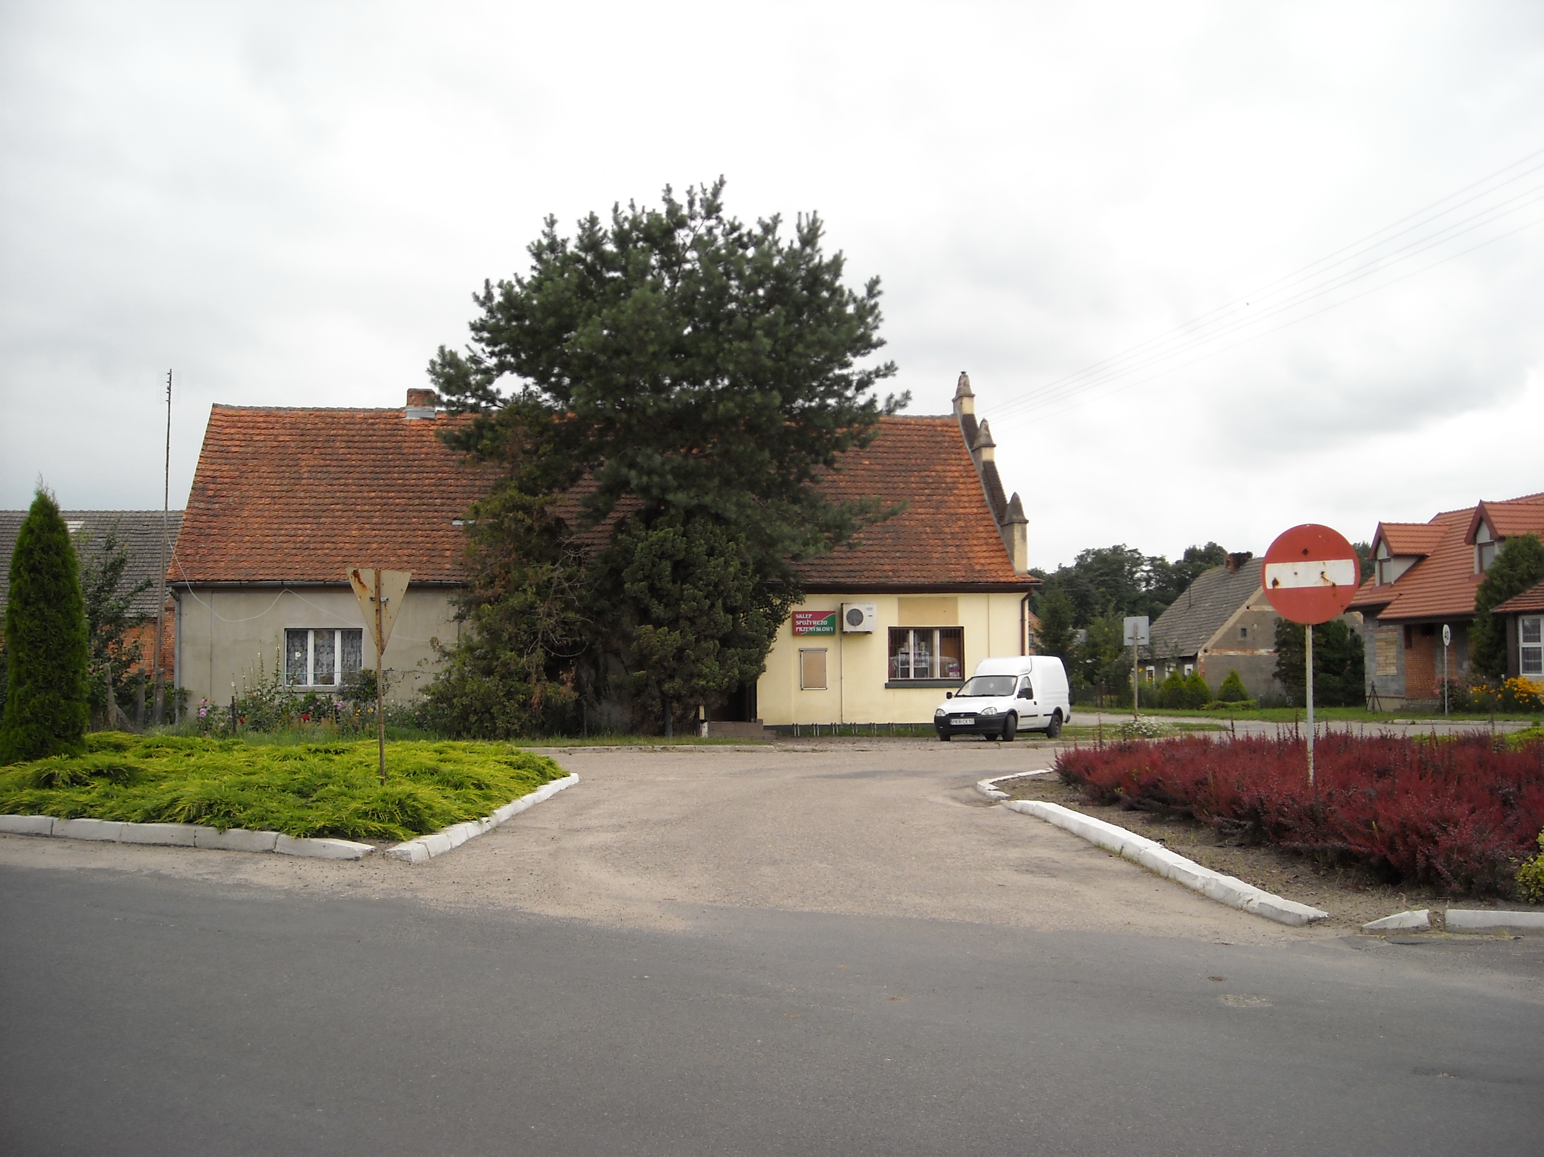
w gminie Zduny
Dokument sporządzony przez przedstawicieli
Grupy Odnowy Wsi:

Sławomira Ryba
Danuta Wawrzyniak
Barbara Łasińska
Jerzy Szakiel

Mirosława Sajur

z udziałem moderatora/moderatorów:
Anna Klauza Dawid Bała

SPIS TREŚCI
KARTA DIAGNOZY ZAAWANSOWANIA ODNOWY WSI 3
ANALIZA ZOSOBÓW 8
ANALIZA SWOT 12
Analiza potencjału rozwojowego wsi 13
WIZJA WSI 14
PROGRAM DŁUGOTERMINOWY ODNOWY WSI 15
PROGRAM KRÓTKOTERMINOWY ODNOWY WSI . 18

KARTA DIAGNOZY ZAAWANSOWANIA ODNOWY WSI
wraz ze sprawozdaniem z wizji w terenie
Gmina: Zduny Sołectwo: Konarzew Liczba mieszkańców: 751
Faza odnowy | Zakres działań | * | Rozwój organizacyjny | * | Sterowanie rozwojem | *
 | brak działań |  | istnieje tylko rada sołecka |  | brak planowania działań  w wymiarze całej wsi | X
 | działania fragment. lub dotyczące wąskiej grupy |  | rozproszone działanie organizacji
A  Inicjalna | działania spontaniczne | X | zawiązana grupa odnowy wsi | X | opracowanie planu i programu odnowy dla całej wsi
 | porządkowanie wsi | X
 | projekty startowe  (z programu krótkoterminowego) | X | podejmuje się kroki na rzecz skoordynowania działań organizacji we wsi | X | planowanie w krótkim horyzoncie czasowym
 | przekonywanie mieszkańców do idei odnowy wsi i integrowanie wokół pierwszych przedsięwzięć
B  Początkowa | różnorodne projekty  (z programu długoterminowego) nastawione na usunięcie podstawowych barier i zaspokojenie głównych potrzeb |  | liczna grupa odnowy wsi  (skupia przedstawicieli organizacji i instytucji) |  | systematyczne planowanie działań, (np. roczne plany rzeczowo-finansowe, kalendarze imprez)
 |  |  | zawiązane stowarzyszenie na rzecz rozwoju (odnowy) wsi | X | wykorzystywanie gminnych instrumentów wsparcia
 | pobudzenie mieszkańców do odnowy własnych posesji |  | skoordynowane działanie organizacji obecnych we wsi |  | proste instrumenty komunikacji wewnętrznej
C  Zaawansowana | projekty jakościowo zmieniające kluczowe obszary życia oraz kształtujące strukturę wsi |  | „koalicja” organizacji  i instytucji na rzecz odnowy wsi |  | projektowanie działań (projekty)
 |  |  |  |  | pozyskiwanie środków zewnętrznych | X
 | projekty wyróżniające wieś,  kształtuje się centrum wiejskie |  | liczne stowarzyszenie odnowy wsi |  | systematyczne planowanie rozwoju  (aktualizowanie planu i programu odnowy wsi)
 | powszechne zaangażowanie mieszkańców w projekty publiczne |  | animacja aktywności poszczególnych grup mieszkańców |  | rozwinięta komunikacja wewnętrzna
 |  |  |  |  | promocja wsi
 | powszechna odnowa prywatnych posesji
D  Całościowa | lokalnie oraz regionalnie powiązane ze sobą projekty wywołujące efekt synergiczny  (nacisk na tworzenie miejsc pracy) |  | stowarzyszenie odnowy wsi instytucją rozwoju lokalnego (Centrum Aktywności Lokalnej) |  | kompleksowe i szczegółowe planowanie przestrzenne
 |  |  | rozwój wsi oparty na aktywności kluczowych grup mieszkańców (rolników, przedsiębiorców, młodzieży, kobiet) i stowarzyszeń
 |  |  |  |  | powszechny udział grup mieszkańców w strategicznym planowaniu rozwoju
 | ukształtowane „centrum wiejskie”
 |  |  |  |  | rozwinięta promocja oraz komunikacja z otoczeniem
 | świadome kształtowanie czynników rozwoju (np. wykorzystania odnawialnych energii)
 | projekty kreujące „wieś tematyczną” |  |  |  | instrumenty wsparcia działań prywatnych
 | dostosowanie projektów prywatnych do programu odnowy wsi
Wstaw X gdy spełnia warunek

Sprawozdanie z wizji w terenie
Miejsce i data przeprowadzenia wizji: Konarzew, 18.07.2016 r.
Uczestnicy: Anna Klauza, Dawid Bała, Miłosz Zwierzyk – Zastępca Burmistrza Zdun.
Krótka charakterystyka wsi: Konarzew to duża wieś położona w gminie Zduny, w powiecie krotoszyńskim, w województwie wielkopolskim o powierzchni 11,96 km². Sołectwo jest położone przy granicy z Krotoszynem, w odległości około 1 km na północ od Zdun, przy drodze krajowej nr 15. Wieś miała pierwotnie charakter widlicy, ze zwartą zabudową rozwijająca się w wzdłuż drogi powiatowej. Obecnie w związku z postępującą suburbanizacją Krotoszyna, widoczny jest duży rozwój zabudowy mieszkaniowej, w części sołectwa graniczącej z miastem. Przy rozwidleniu głównych dróg sołectwa znajduje się funkcjonalne centrum wsi, które składa się z świetlicy wiejskiej z remizą, placu zabaw, sklepu, boiska, oraz nowoczesnej biblioteki z punktem przedszkolnym, której modernizacja została współfinansowana z działania Odnowa wsi w ramach PROW 2007-2013. Na zachód od głównego skrzyżowania znajduje się zespół pałacowo-parkowy na terenie którego, funkcjonuje Specjalny Ośrodek Szkolno-Wychowawczy. Pałac ze względu na przebudowę po pożarze, utracił walory architektoniczne. Opodal niego znajdują się budynki wielorodzinne wybudowane dla pracowników Spółdzielni Kółek Rolniczych, oraz zabudowania przemysłowo-usługowe, w których funkcjonowała mieszalnia pasz. Sołectwo jest otoczone z trzech stron polami uprawnymi, a od zachodu lasem. Jakość użytków rolniczych jest silnie zróżnicowana. Niewątpliwą atrakcją sołectwa jest rezerwat przyrody „Mszar Bogdaniec”, leżący na granicy sołectwa z Baszkowem, który ma na celu ochronę torfowiska. Sołectwo znajduje się częściowo w zasięgu Obszaru Chronionego Krajobrazu "Dąbrowy Krotoszyńskie Baszków-Rochy" oraz w zasięgu obszarów Natura 2000.
W 2016 roku na terenie sołectwa działalność gospodarczą prowadziło 46 podmiotów gospodarczych, głównie były to jednoosobowe firmy usługowe. Działalność rolnicza na terenie wsi ulega silnej polaryzacji, mniejsze gospodarstwa są likwidowane. Grunty rolnicze ze względu na atrakcyjną cenę

cieszą się dużą popularnością wśród osób planujących osiedlenie się na terenie sołectwa.
Miejscowość posiada własne ujęcie wody, jest zwodociągowana i wyposażona w sieć gazową, brakuje jednak kanalizacji. Główne drogi na terenie miejscowości posiadają nawierzchnię utwardzoną, na wielu odcinkach wydająca jednak modernizacji. Brakuje chodników oraz ścieżek rowerowych.
Na terenie sołectwa działają tradycyjne organizacje wiejskie jak KGW, czy OSP oraz dwa nowe stowarzyszenia. Stowarzyszenie „Motylek wspiera SOSW prowadząc zajęcia z hipoterapii. Na uwagę zasługuje Stowarzyszenie „Razem dla Konarzewa”, które podejmuje działania integrujące sołectwo i aktywnie pozyskuje środki zewnętrzne..
Charakterystyczne elementy wsi
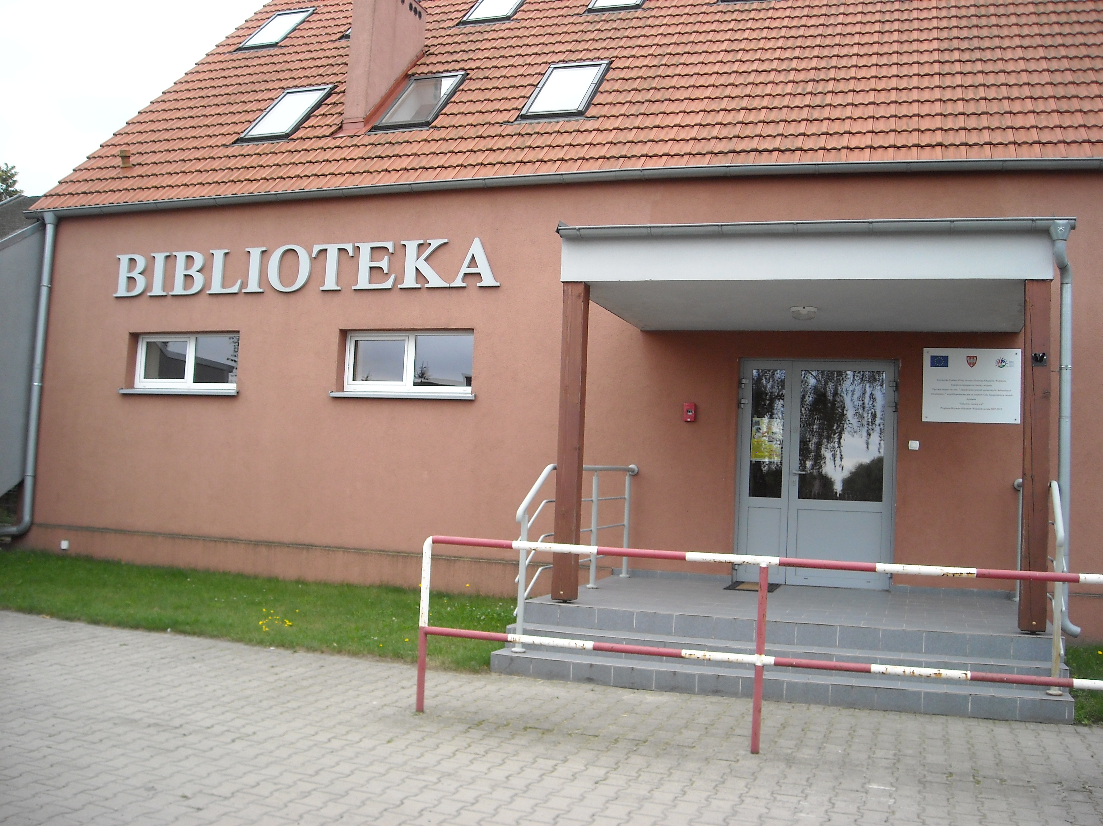
Zmodernizowana biblioteka z punktem przedszkolnym
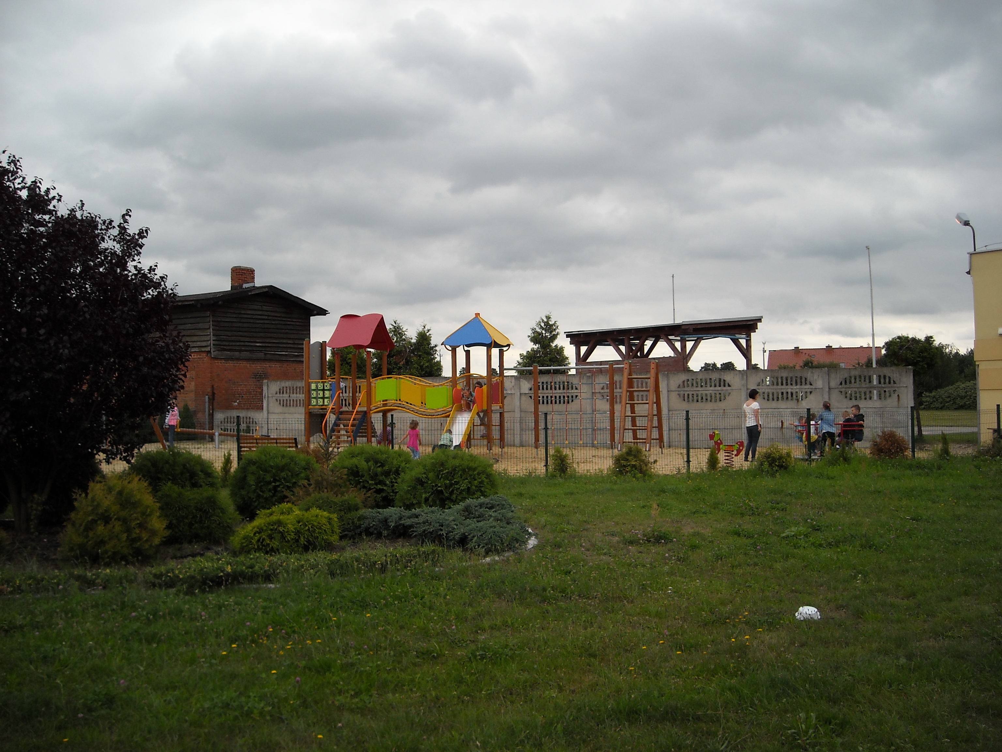
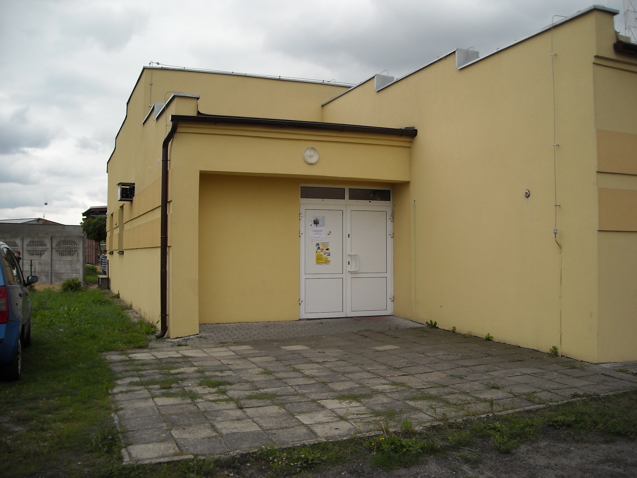
Świetlica wiejska z remizą Plac zabaw
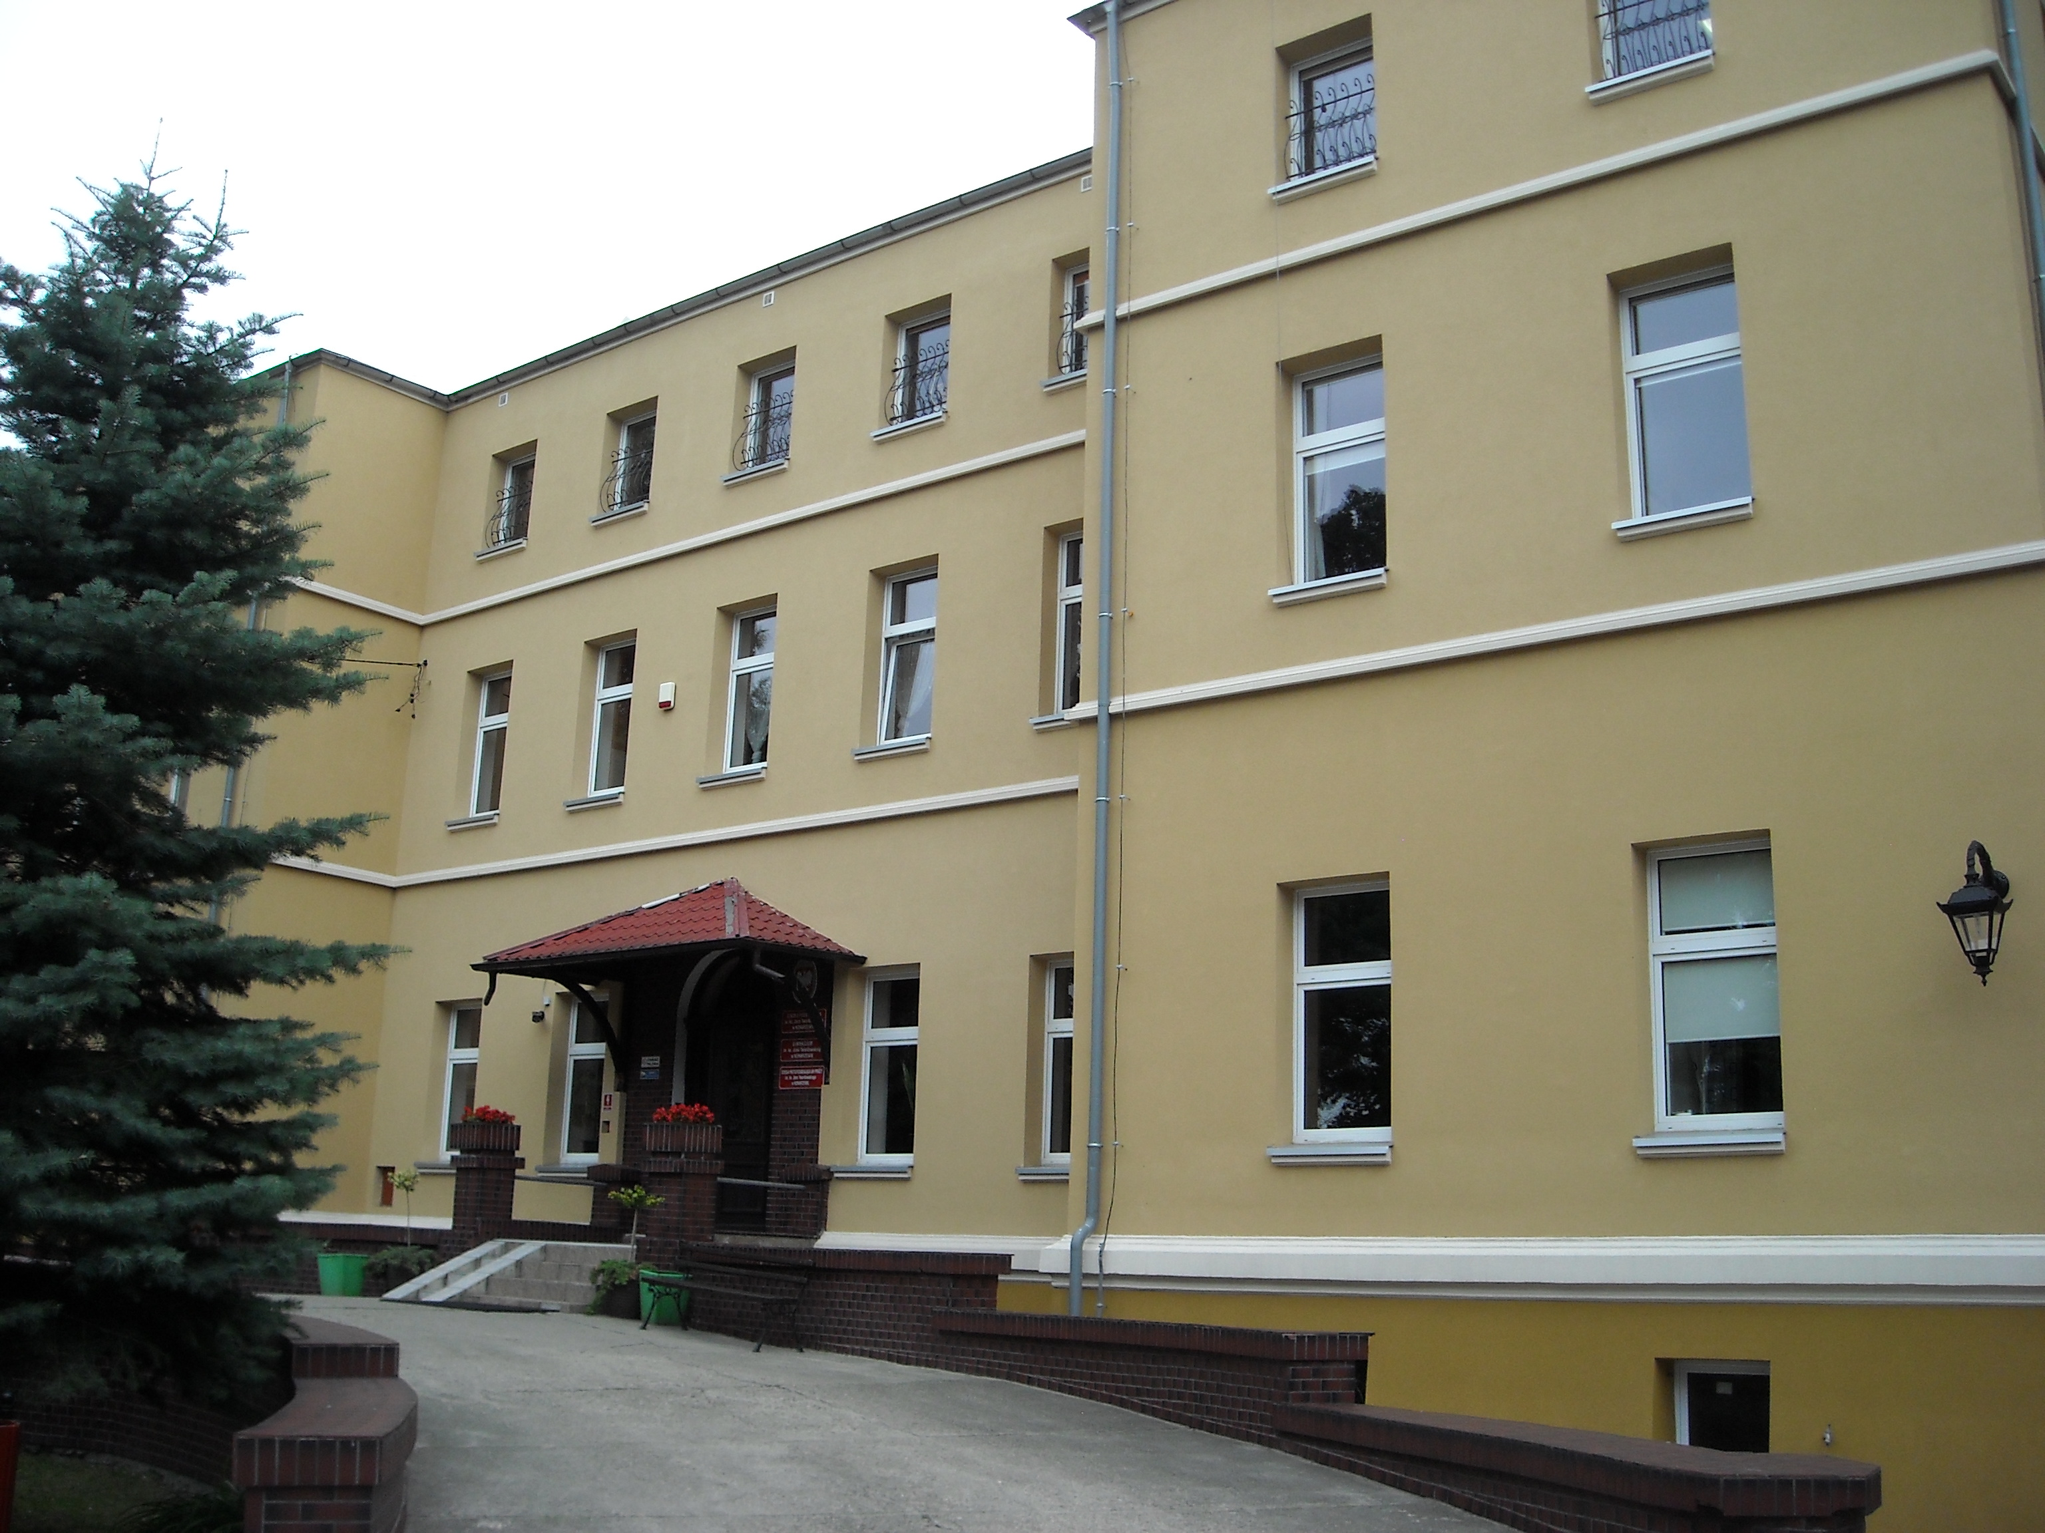
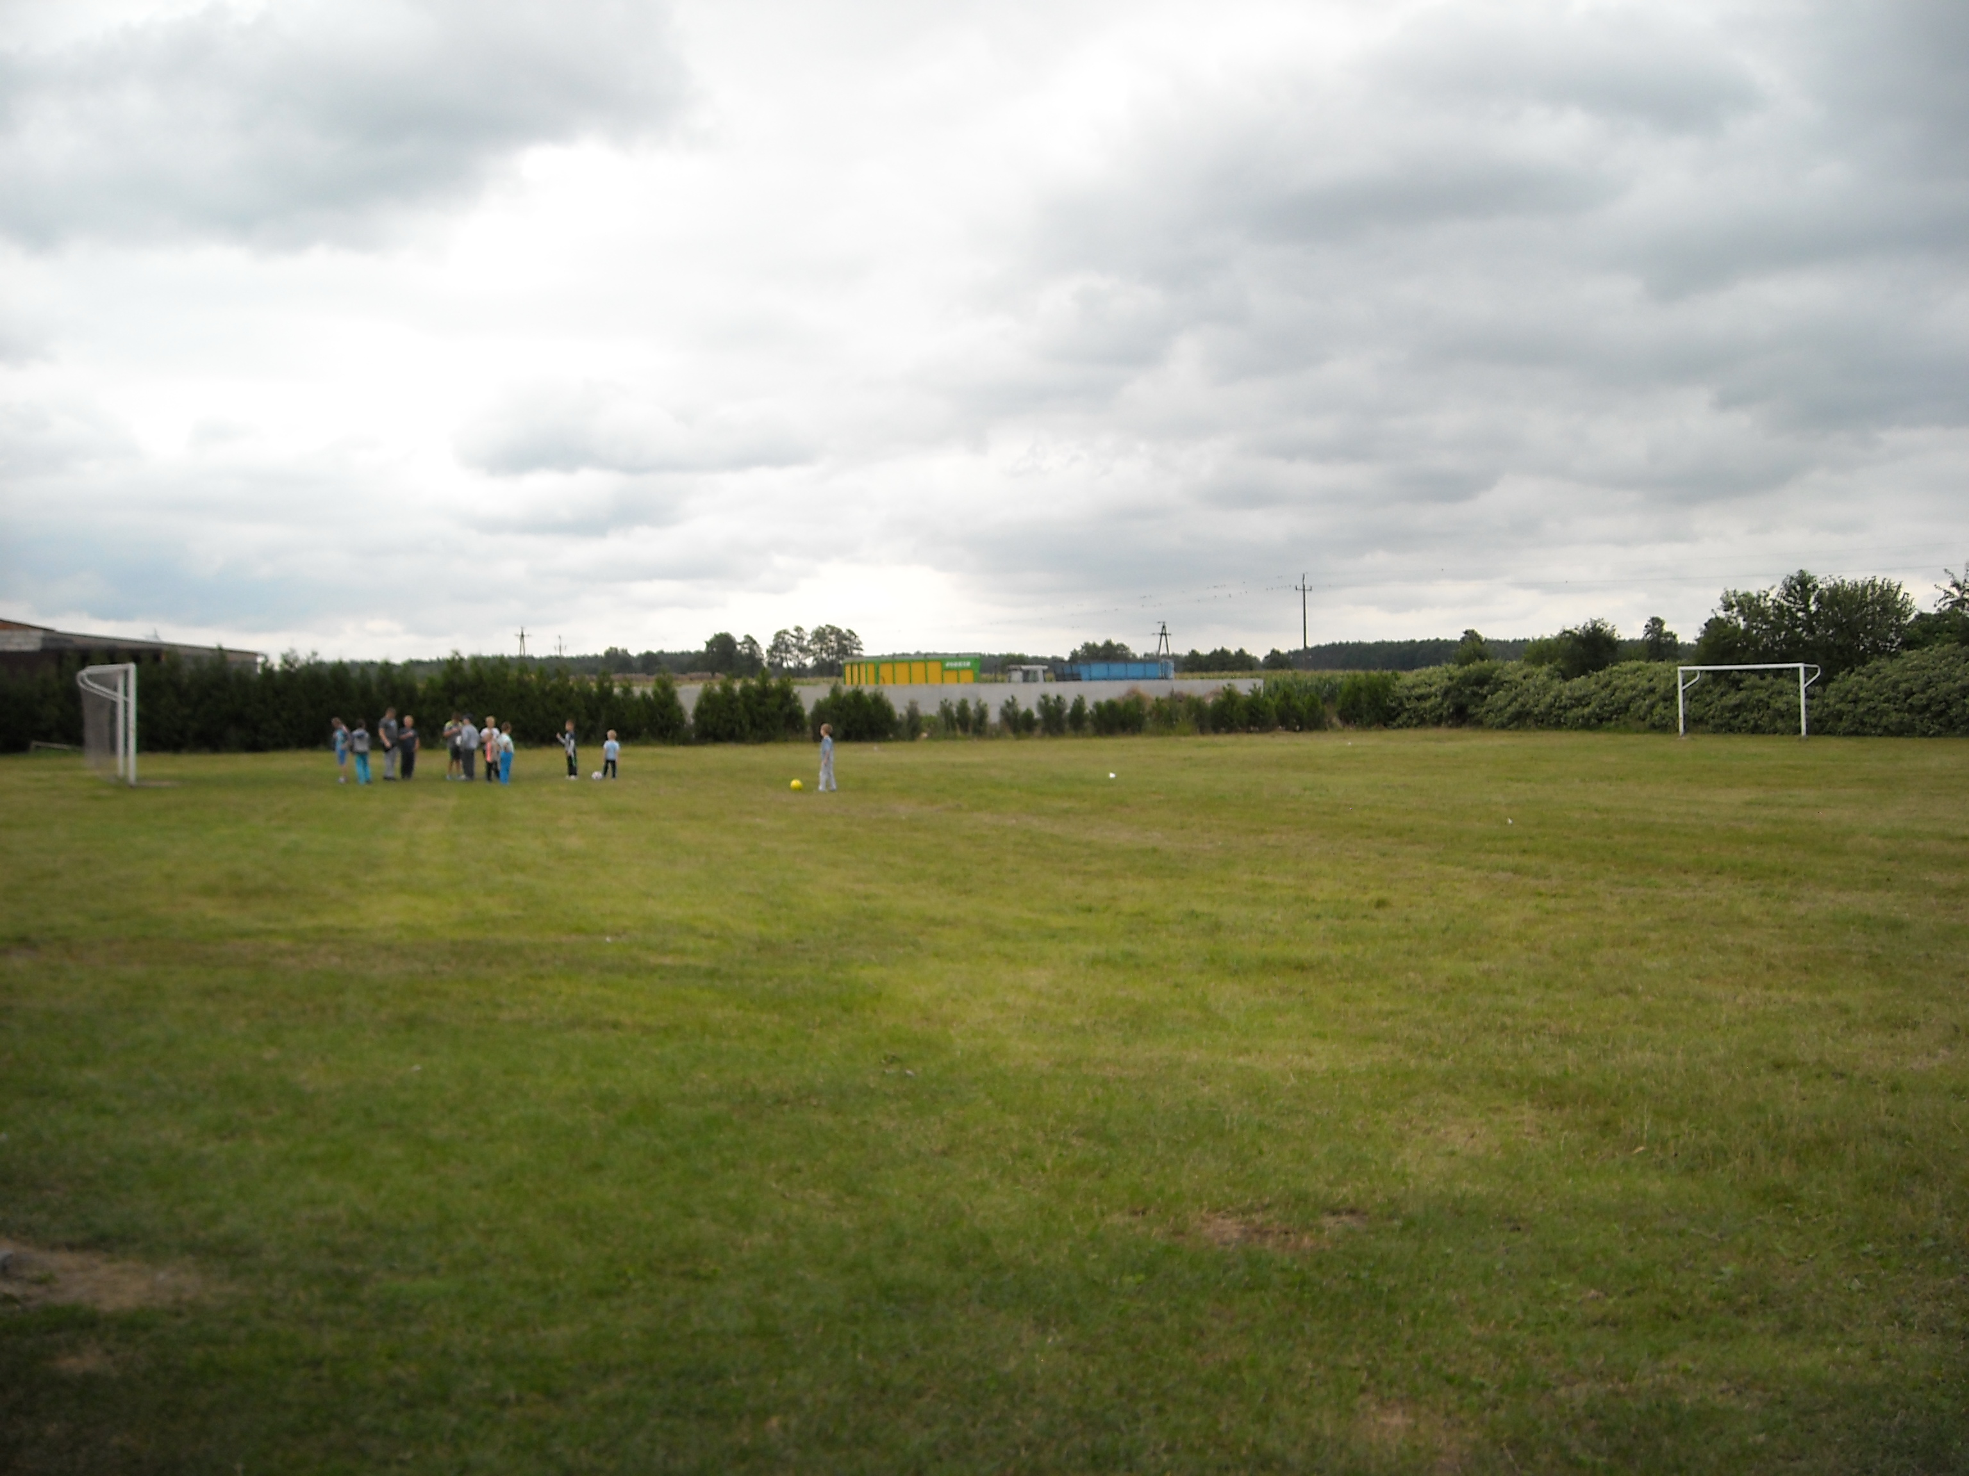
Boisko Pałac siedziba SOSW
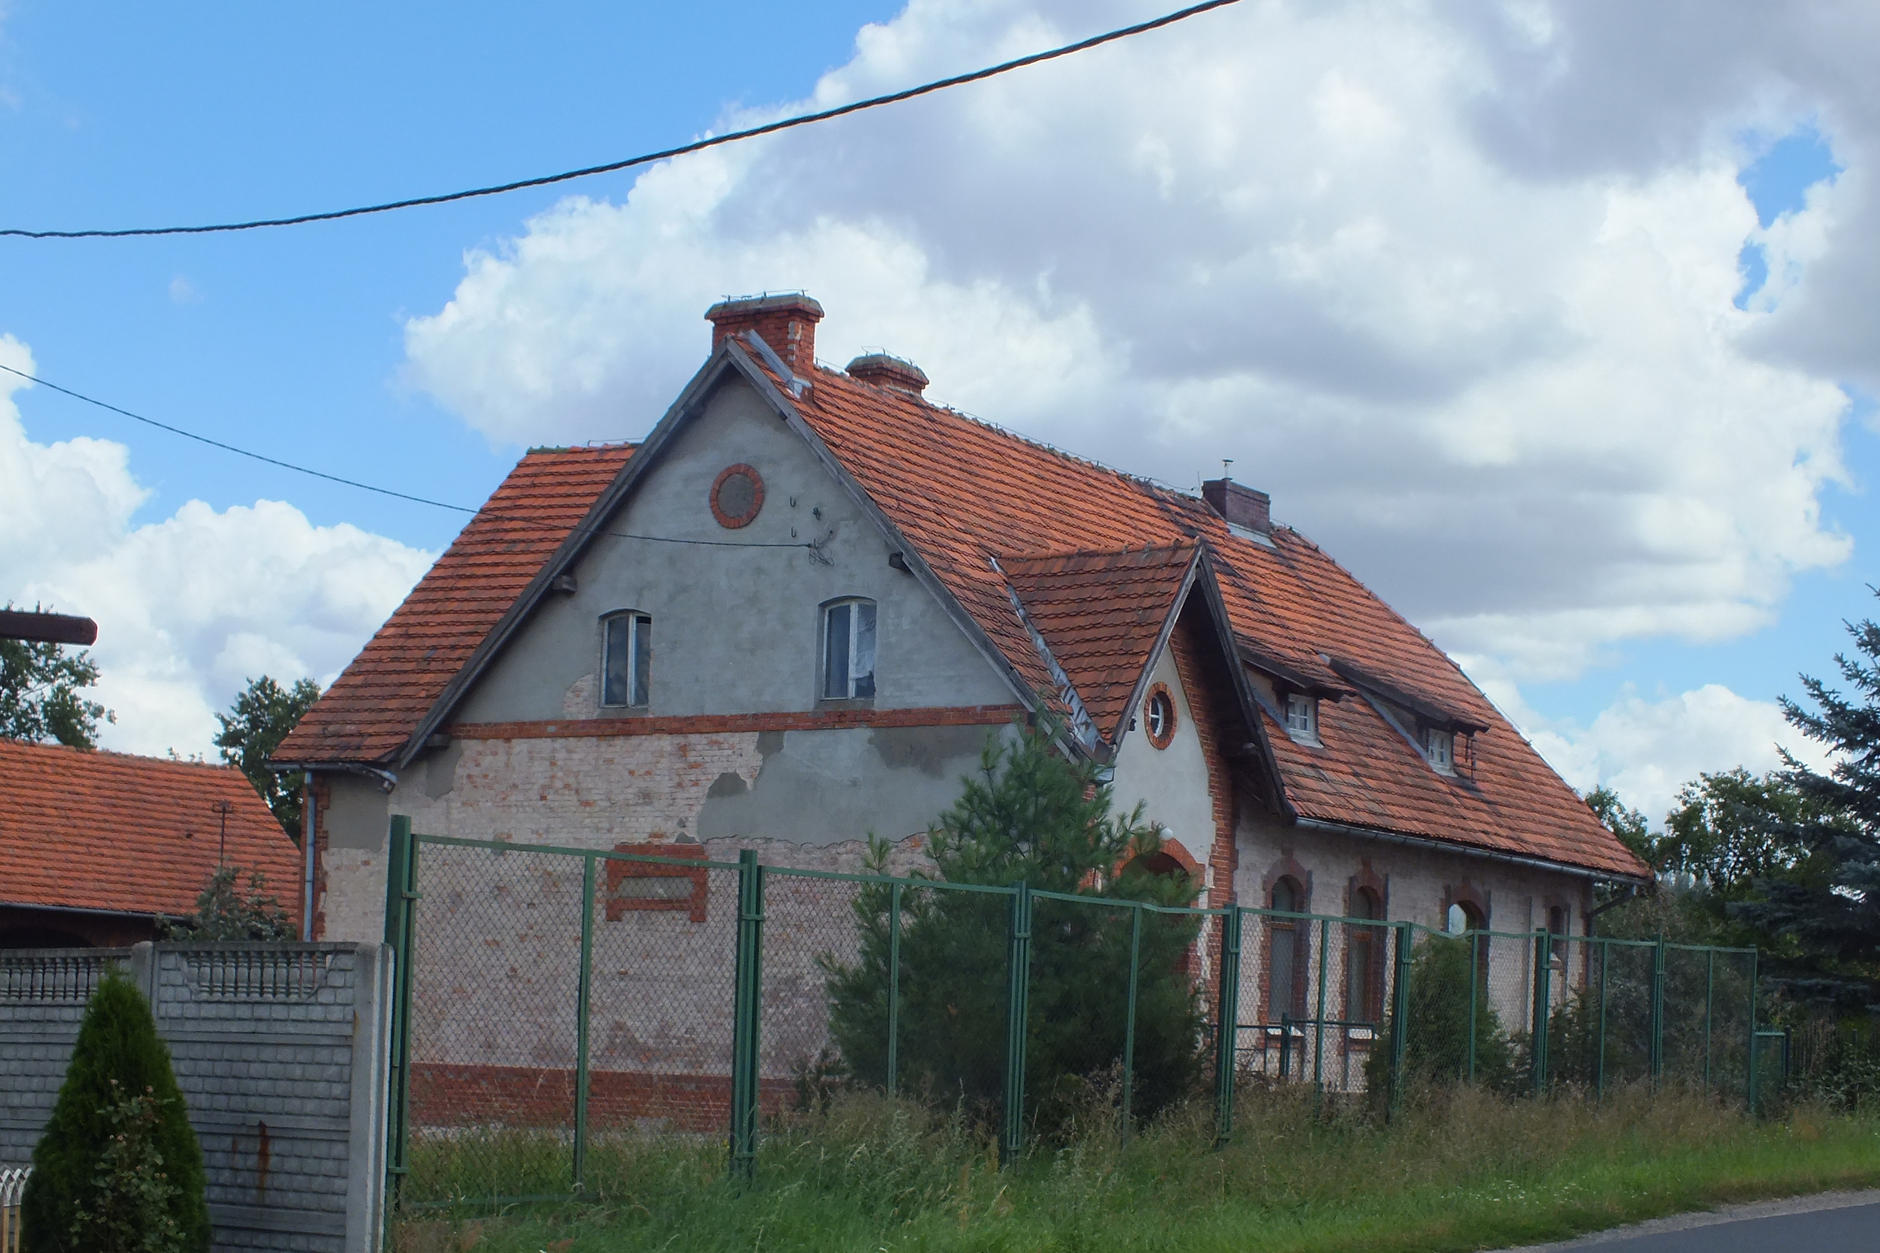
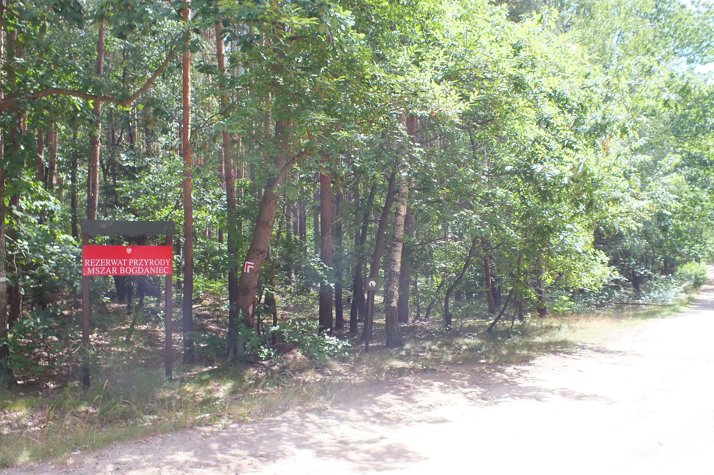
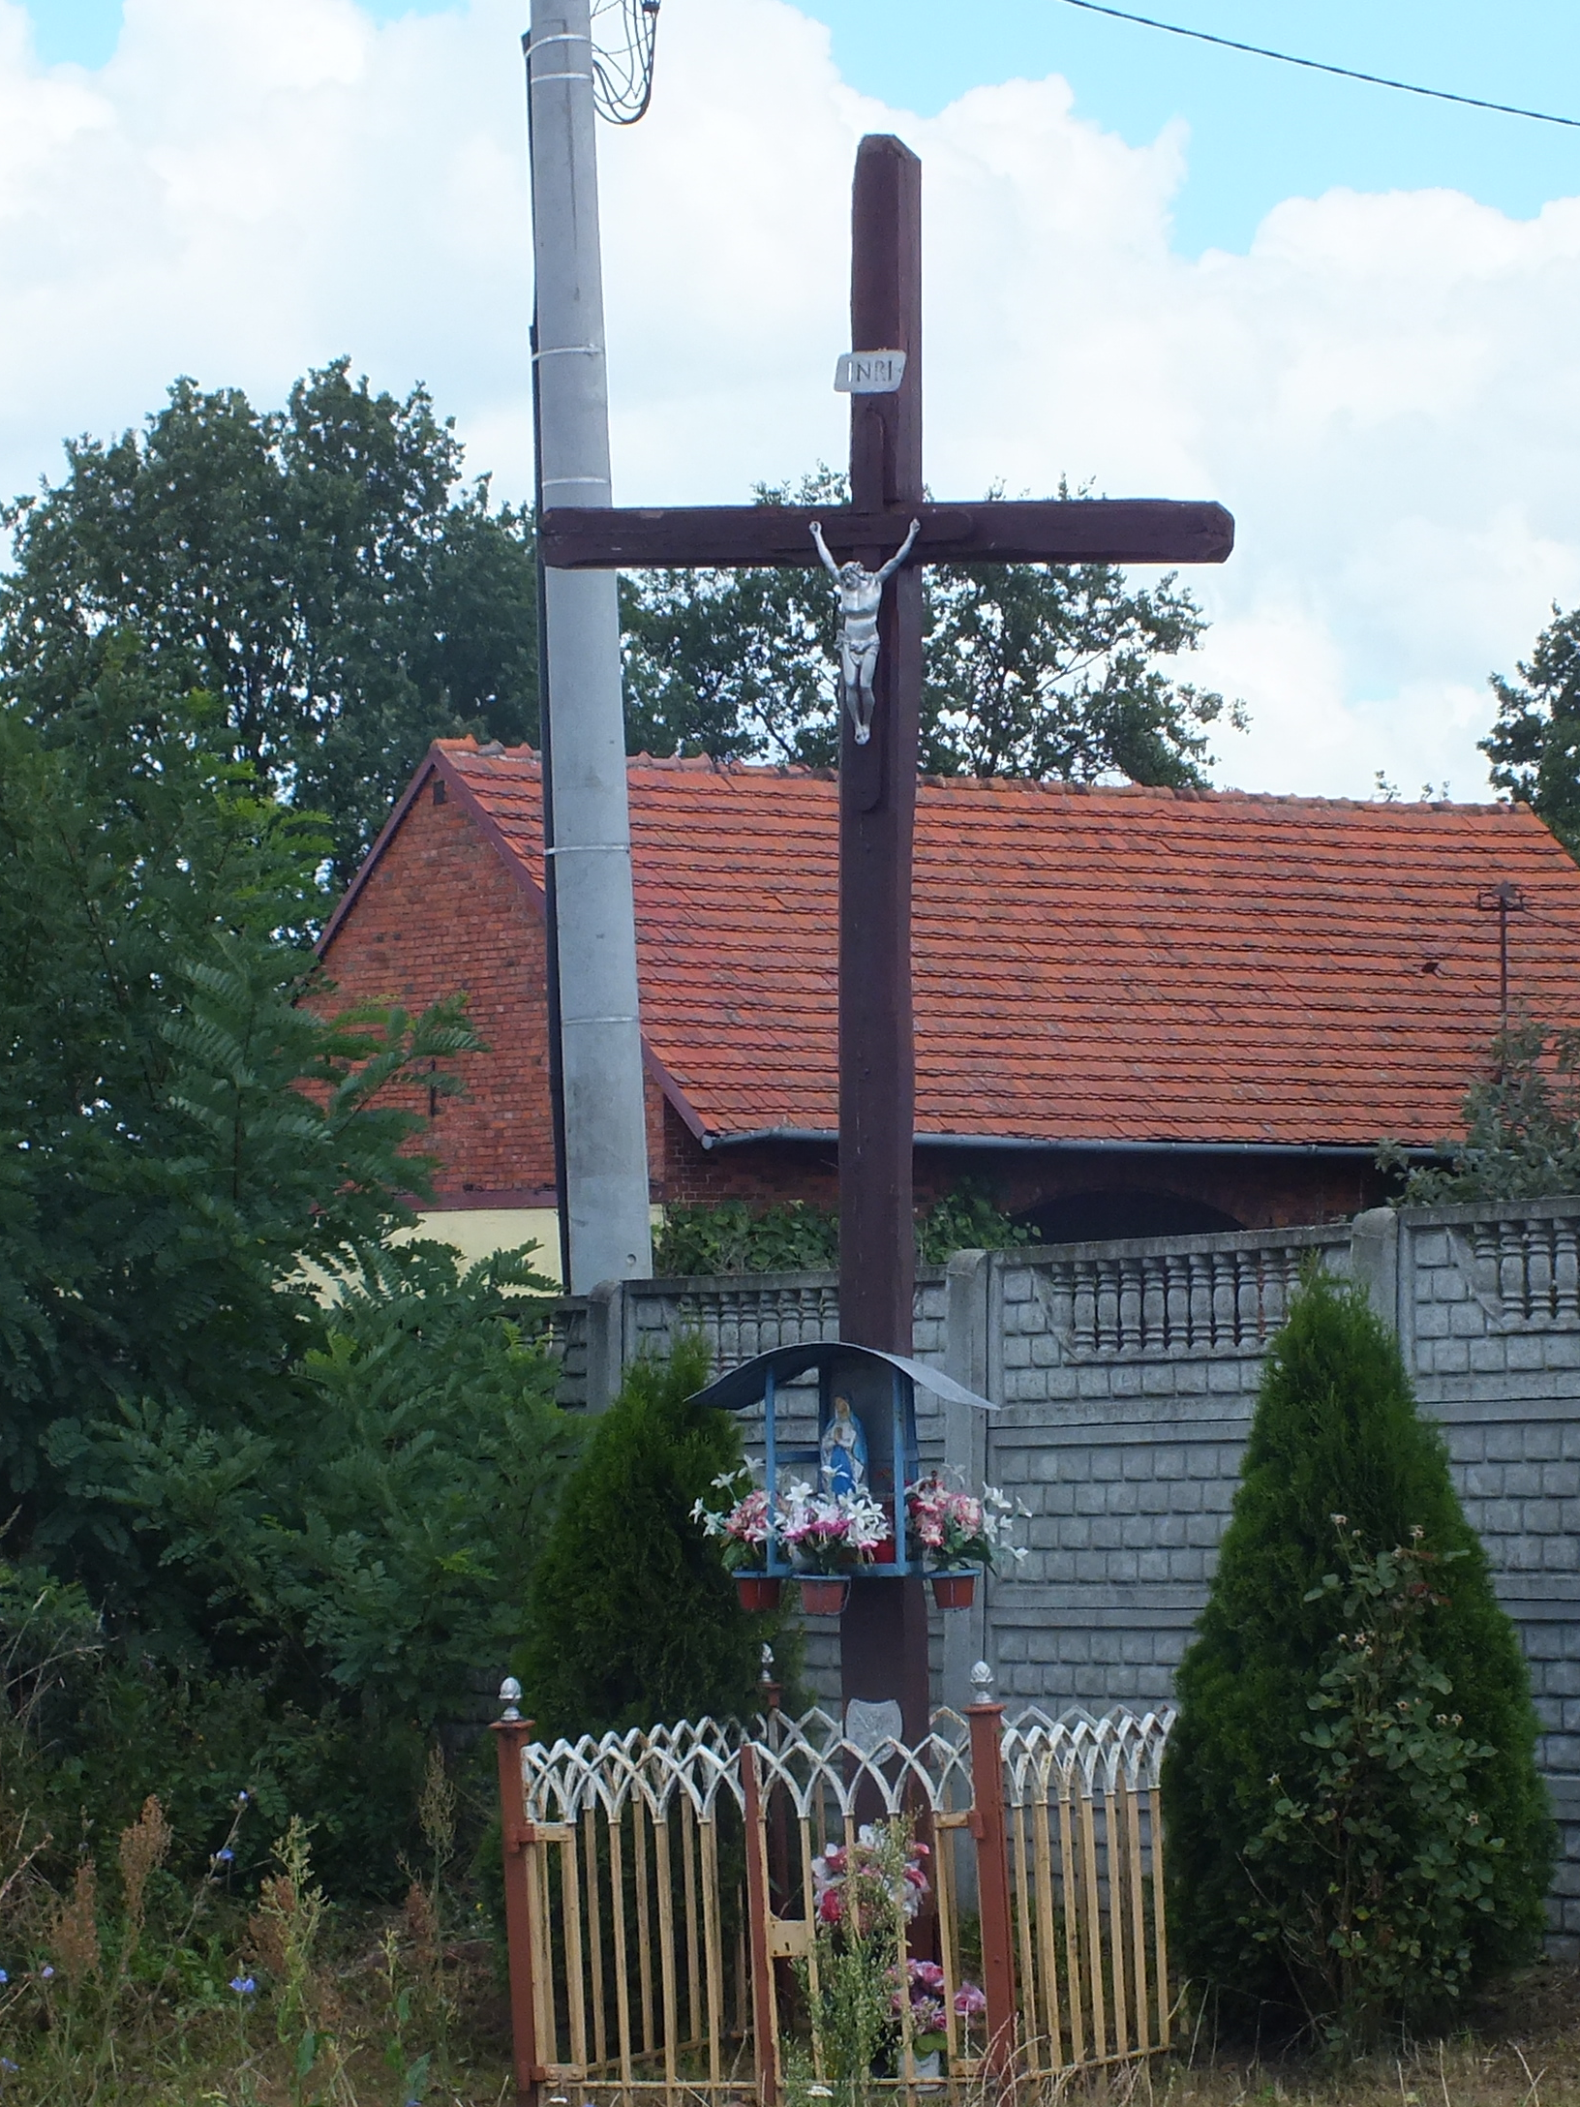
Rezerwat przyrody „Mszar Bogdaniec” Budynek starej szkoły
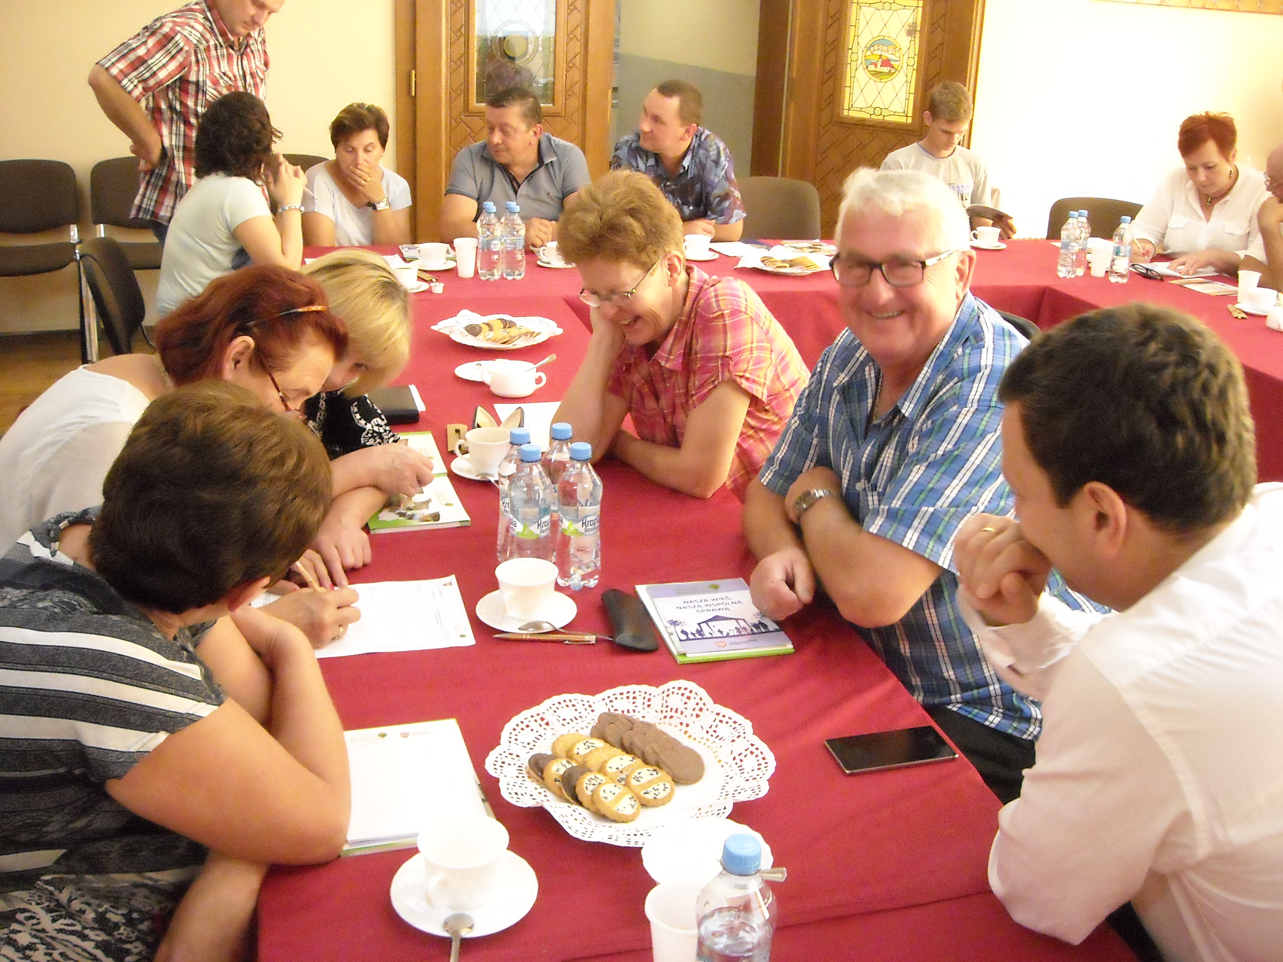
Grupa Odnowy Wsi w trakcie prac nad strategią Przydrożna kapliczka
Z przeprowadzonej wizji w terenie sporządzono dokumentację fotograficzną (płyta CD).
Data: 18.07.2016 r. Sporządził: Dawid Bała, Anna Klauza

ANALIZA ZASOBÓW

ANALIZA ZASOBÓW – część I
RODZAJ ZASOBU* |  |  | Opis (nazwanie) zasobu  jakim wieś dysponuje |  | Znaczenie zasobu  (odpowiednio wstaw X)
 |  |  |  |  | MAŁE |  | DUŻE |  | WYRÓŻNIAJĄCE
PRZYRODNICZY | walory krajobrazu, rzeźby terenu |  | nizinny |  | X
 | stan środowiska |  | czyste, brak przemysłu |  | X
 | walory klimatu |  | -
 | walory szaty roślinnej |  | roślinność torfowiskowa |  |  |  | X
 | cenne przyrodniczo obszary lub obiekty |  | OCHK "Dąbrowy Krotoszyńskie Baszków-Rochy" rezerwat przyrody „Mszar Bogdaniec”, Natura 2000 |  |  |  |  |  | X
 | świat zwierzęcy (ostoje, siedliska) |  | czarne czaple, ostoja bociana białego i czarnego |  |  |  |  |  | X
 | wody powierzchniowe (cieki, rzeki, stawy) |  | drobne stawy, Rów Baszkowski |  |  |  | X
 | wody podziemne |  | Stacja Uzdatniania Wody, wody z plejstoceńskiej warstwy wodonośnej |  |  |  |  |  | X
 | gleby |  | gleby średnie |  | X
 | kopaliny |  | piaski budowlane |  |  |  | X
 | walory geotechniczne |  | -
KULTUROWY | walory architektury |  | -
 | walory przestrzeni wiejskiej publicznej |  | -
 | walory przestrzeni wiejskiej prywatnej |  | przydrożne kapliczki |  |  |  | X
 | zabytki i pamiątki historyczne |  | pałac, replika figury św. Wawrzyńca, dawna szkoła |  |  |  | X
 | osobliwości kulturowe |  | -
 | miejsca, osoby i przedmioty kultu |  | -
 | święta, odpusty, pielgrzymki |  | -
 | tradycje, obrzędy, gwara |  | -
 | legendy, podania i fakty historyczne |  | legenda powstania Konarzewa |  |  |  | X
 | przekazy literackie |  | kronika pałacu |  |  |  | X
 | ważne postacie i przekazy historyczne |  | Franciszek Nawrocki, rodzina Scheiblerów |  |  |  | X
 | specyficzne nazwy |  | Szczerków |  | X
 | specyficzne potrawy |  | -
 | dawne zawody |  | kowal, snycerz, zegarmistrz |  | X
 | zespoły artystyczne, twórcy |  | nieistniejący zespół Konarzewianki |  | X

ANALIZA ZASOBÓW – część II
RODZAJ ZASOBU |  |  | Opis (nazwanie) zasobu  jakim wieś dysponuje |  | Znaczenie zasobu  (odpowiednio wstaw X)
 |  |  |  |  | MAŁE |  | DUŻE |  | WYRÓŻNIAJĄCE
OBIEKTY I TERENY | działki pod zabudowę mieszkaniową |  | duża dostępność |  |  |  |  |  | X
 | działki pod domy letniskowe |  | możliwe do wytyczenia |  |  |  | X
 | działki pod zakłady usługowe i przemysł |  | duża dostępność |  |  |  |  |  | X
 | pustostany mieszkaniowe |  | -
 | pustostany poprzemysłowe |  | -
 | tradycyjne nieużytkowane obiekty gospodarskie (stodoły, spichlerze, kuźnie, młyny, itp.) |  | kuźnia p. Mroczek;  dom mieszkalny |  | X
INFRASTRUKTURA SPOŁECZNA | place publicznych spotkań, festynów |  | plac przed świetlicą, boisko |  |  |  | X
 | sale spotkań, świetlice, kluby |  | świetlica wiejska z remizą |  |  |  | X
 | miejsca uprawiania sportu |  | boisko, plac zabaw |  | X
 | miejsca rekreacji |  | park przy pałacu |  |  |  | X
 | ścieżki rowerowe, szlaki turystyczne |  | edukacyjna ścieżka przyrodnicza, czarny szlak rowerowy, czerwony szlak pieszy |  |  |  |  |  | X
 | szkoły |  | Ośrodek Szkolno-Wychowawczy im. Ks. J. Twardowskiego |  |  |  |  |  | X
 | przedszkola |  | oddział przedszkolny |  |  |  | X
 | biblioteki |  | jest |  |  |  | X
 | placówki opieki społecznej |  | -
 | placówki służby zdrowia |  | -
INFRASTRUKTURA TECHNICZNA | wodociąg, kanalizacja |  | występuje wodociąg, gazociąg |  |  |  | X
 | drogi (nawierzchnia, oznakowanie oświetlenie) |  | przeważnie w złym stanie |  |  |  | X
 | chodniki, parkingi, przystanki |  | w małym zakresie |  | X
 | sieć telefoniczna i dostępność Internetu |  | występuje |  |  |  | X
 | telefonia komórkowa |  | występuje |  |  |  | X
 | inne |  | -

ANALIZA ZASOBÓW – część III
RODZAJ ZASOBU |  |  | Opis (nazwanie) zasobu  jakim wieś dysponuje | Znaczenie zasobu  (odpowiednio wstaw X)
 |  |  |  | MAŁE |  | DUŻE |  | WYRÓŻNIAJĄCE
GOSPODARKA, ROLNICTWO |  | miejsca pracy (gdzie, ile? ) | 44 przedsiębiorstwa prowadzone przez osoby fizyczne, 2 spółki, gospodarstwa rolne |  |  | X
 |  | znane firmy produkcyjne i zakłady usługowe i ich produkty | Szkółka Roślin Bielawni, Mieszalnia Pasz |  |  | X
 |  | gastronomia | -
 |  | miejsca noclegowe | -
 |  | gospodarstwa rolne | kilkanaście | X
 |  | Uprawy, hodowle | bydło, trzoda chlewna | X
 |  | możliwe do wykorzystania odpady produkcyjne | -
 |  | zasoby odnawialnych energii | -
ŚRODKI FINANSOWE  I POZYSKIWANIE FUNDUSZY |  | środki udostępniane przez gminę | Fundusz Sołecki |  |  | X
 |  | środki wypracowywane | środki pozyskiwane przez stowarzyszenia np. z WIELKOPOLSKA WIARA 2016 |  |  | X
MIESZKAŃCY ( KAPITAŁ SPOŁECZNY I LUDZKI) |  | autorytety i znane postacie we wsi | sołtys |  |  | X
 |  | krajanie znani w regionie, w kraju i zagranicą | -
 |  | osoby o specyficznej lub ważnej dla wiedzy i umiejętnościach, m.in. studenci | -
 |  | przedsiębiorcy, sponsorzy | -
 |  | osoby z dostępem do Internetu i umiejętnościach informatycznych | większość mieszkańców |  |  | X
 |  | pracownicy nauki | -
 |  | związki i stowarzyszenia | Koło Gospodyń Wiejskich, Ochotnicza Straż Pożarna; Stowarzyszenie Razem dla Konarzewa, Stowarzyszenie Motylek |  |  |  |  | X
 |  | kontakty zewnętrzne (np. z mediami) | -
 |  | współpraca zagraniczna i krajowa | Współpraca realizowana przez gminę | X
INFORMACJE DOSTĘPNE  O WSI |  | publikatory, lokalna prasa | Kurier Zdunowski, |  |  | X
 |  | książki, przewodniki | -
 |  | strony www | konarzew.edu.o12.pl,  razemdlakonarzewa.wrk.org.pl,  www.motylek.dl.pl,  hipoterapia-konarzew.cba.pl |  |  |  |  | X

ANALIZA SWOT
SILNE STRONY  (atuty wewnętrzne) | SŁABE STRONY  (słabości wewnętrzne)
- Prężnie działające KGW J  - Najstarsza w gminie OSP z dużymi tradycjami J  - Pozyskujące środki zewnętrzne Stowarzyszenie „Razem dla Konarzewa” J  - Współpraca ze Specjalnym Ośrodkiem Szkolno-Wychowawczym im. Ks. J. Twardowskiego J  - Odnowiona biblioteka stanowiąca centrum kulturalne wsi S  - Działający punkt przedszkolny J  - Dogodna lokalizacja w sąsiedztwie Krotoszyna sprzyjająca rozwojowi zabudowy mieszkaniowej B  - Gazyfikacja wsi S  - Atrakcyjny plac zabaw S  - Zabytkowa figura św. Wawrzyńca T  - Tereny pod zabudowę mieszkaniową i usługowąB  - Działalność Stowarzyszenia Motylek prowadzącego zajęcia z hipoterapii J  - Rezerwat Mszar Bogdaniec T  - Liczna grupa mieszkańców prowadząca jednoosobową działalność gospodarczą B  - Położenie przy drodze krajowej nr 15 B  - Duża świetlica wiejska S | - Zły stan dróg S  - Brak chodników S  - Brak ścieżek rowerowych S  - Brak atrakcyjnych miejsc rekreacyjnych, sportowych i zaplecza sanitarnego S  - Problem z szambem przy świetlicy S  - Brak siłowni napowietrznej S  - Brak parkingu przy świetlicy wiejskiej S  - Wymagające przebudowy „rondo” w centrum wsi S  - Brak kanalizacji S  - Słaba komunikacja publiczna J  - Słabe zagospodarowanie parku krajobrazowego przy pałacu T  - Przebudowany pałac, który utracił swoje historyczne walory architektoniczne T  - Zanik kultury ludowej – zaprzestanie działalności zespołu Konarzewianki T  - Praca zawodowa mieszkańców w różnych godzinach utrudniająca integrację i angażowanie się w życie wsi J  - Przynależność sołectwa do dwóch parafii T

SZANSE  (okazje zewnętrzne płynące z otoczenia) | ZAGROŻENIA  (zagrożenie płynące z otoczenia)
- Możliwość pozyskiwania środków zewnętrznych B  - Przynależność do LGD B  - Walory przyrodnicze otaczających lasów T  - Udział sołectwa w Programie Wielkopolska Odnowa Wsi B  - Utrzymująca się tendencja do osiedlania się na terenach podmiejskich J  - Fundusz Sołecki B  - Plany budowy obwodnicy Krotoszyna i Zdun S  - Plany budowy ścieżki rowerowej przy drodze krajowej nr 15 S | 1. Zagrożenie bezpieczeństwa związane z natężeniem ruchu drogowego (droga powiatowa i krajowa, drogi wewnętrzne gminne) S  2. Spadek znaczenia rolnictwa jako sektora gospodarki B  3. Biurokracja utrudniająca inicjatywy społeczne B  4. Duża konkurencja w pozyskiwaniu środków zewnętrznych B  5. Niż demograficzny mogący wpłynąć na likwidację SOSW J

Analiza potencjału rozwojowego wsi

1
6
4
20
9
1
2
1

( - ) + ( +) =
Jakość życia (warunki niematerialne)

Standard życia
(warunki materialne)

Tożsamość wsi i wartości życia wiejskiego

4
3
Byt (warunki ekonomiczne)

3
0
1
2
0
4
( + ) +
( - ) +
silne strony szanse

słabe strony zagrożenia

WIZJA WSI

- Wizja hasłowa:
„Konarzew łączy regiony – wszystkie drogi regionu, gminy i powiatu prowadzą przez naszą wieś”

- Wizja opisowa:
Konarzew to bezpieczne, spokojne miejsce, sprzyjające mieszkańcom. To wieś z dobrej jakości drogami, chodnikami i ścieżkami rowerowymi, do której łatwo dotrzeć z pobliskiego Krotoszyna, Zdun i Baszkowa. To przystanek dla przejeżdżających tędy rowerzystów i pieszych korzystających z przebiegających przez Konarzew licznych szlaków turystycznych i rekreacyjnych. Mieszkańcy chętnie korzystają z położonej w centrum wsi tętniącej życiem kulturalnym, zmodernizowanej, klimatyzowanej świetlicy wiejskiej, odnowionego boiska sportowego wraz z zapleczem socjalnym i siłownią napowietrzną oraz kaplicy w której odbywają się nabożeństwa.

PROGRAM DŁUGOTERMINOWY ODNOWY WSI
Wizja wsi: „Konarzew łączy regiony – wszystkie drogi regionu, gminy i powiatu prowadzą przez naszą wieś”
I. Plan rozwoju |  |  |  |  | II. Program rozwoju
1. CELE Co trzeba osiągnąć by urzeczywistnić wizję naszej wsi? | 2. Co nam pomoże osiągnąć cele? (zasoby, silne strony, szanse) |  |  | 3. Co nam może przeszkodzić? (słabe strony, zagrożenia) | Projekty, przedsięwzięcia jakie wykonamy?
 | ZASOBY których użyjemy |  | ATUTY  silne strony  i szanse jakie wykorzystamy | BARIERY  Słabe strony jakie wyeliminujemy  Zagrożenia jakich unikniemy | Perspektywa czasowa: 7 lat
A. TOŻSAMOŚĆ WSI I WARTOŚCI ŻYCIA WIEJSKIEGO
- Wzmocnienie tożsamości i poprawa stanu dziedzictwa kulturowego | - Świetlica wiejska, - Biblioteka, - Zespół pałacowo- parkowy, -Przydrożne kapliczki, - Rezerwat Mszar Bogdaniec. | - Aktywnie działające organizacje pozarządowe, - Udział sołectwa w Programie WOW, - Pozyskujące środki zewnętrzne Stowarzyszenie „Razem dla Konarzewa”, -Współpraca ze SOSW, - Przynależność do LGD, - Walory przyrodnicze otaczających lasów, |  | - Biurokracja utrudniająca inicjatywy społeczne, - Duża konkurencja w pozyskiwaniu środków zewnętrznych, - Przebudowany pałac, który utracił swoje historyczne walory architektoniczne, - Zanik kultury ludowej – zaprzestanie działalności zespołu Konarzewianki, -Praca zawodowa mieszkańców w różnych godzinach utrudniająca integrację i angażowanie się w życie wsi, - Przynależność sołectwa do dwóch parafii. | 1. Budowa Kaplicy.  2. Organizacja jubileuszu 135 - lecia OSP.  3. Organizacja dożynek.  4. Konserwacja przydrożnych kapliczek.  5. Organizacja konkursu popularyzującego historię Konarzewa.  6. Rewitalizacja parku krajobrazowego.  7. Organizacja warsztatów kulinarnych promujących tradycyjną kuchnię.  8. Organizacja warsztatów muzyki ludowej dla dzieci.
B. STANDARD ŻYCIA
- Poprawa stanu infrastruktury technicznej i społecznej | - Świetlica wiejska, - Tereny należące do gminy, - Pasy drogowe . | - Fundusz Sołecki, - Udział sołectwa w Programie WOW, - Przynależność do LGD, - Plany budowy obwodnicy Krotoszyna i Zdun - Plany budowy ścieżki rowerowej przy drodze krajowej nr 15. |  | - Zły stan dróg.  - Brak chodników,  - Brak ścieżek rowerowych,  - Brak atrakcyjnych miejsc rekreacyjnych, sportowych i zaplecza sanitarnego,  - Problem z szambem przy świetlicy ,  - Brak siłowni napowietrznej,  - Brak parkingu przy świetlicy wiejskiej,  - Wymagające przebudowy „rondo” w centrum wsi,  - Brak kanalizacji, - Zagrożenie bezpieczeństwa związane z natężeniem ruchu drogowego, - Biurokracja utrudniająca inicjatywy społeczne, - Duża konkurencja w pozyskiwaniu środków zewnętrznych, | 1. Dokończenie modernizacji świetlicy wiejskiej (m. in. szambo, zaplecze sanitarne)  2. Budowa parkingu przed świetlicą,  3. Modernizacja boiska sportowego,  4. Remont/przebudowa dróg gminnych i powiatowych.  5. Rozbudowa oświetlenia ulicznego,  6. Budowa ścieżek rowerowych,  7.Modernizacja stacji uzdatniania wody,  8. Budowa przydomowych oczyszczalni ścieków lub kanalizacji,  9.Modernizacja przystanku,  10. Budowa siłowni zewnętrznej,  11. Budowa chodników,  12. Przebudowa „ronda” w centrum wsi
C. JAKOŚĆ ŻYCIA
- Poprawa oferty kulturalno-rekreacyjnej | - Świetlica wiejska, - Biblioteka, - Zespół pałacowo- parkowy, -Przydrożne kapliczki, - Rezerwat Mszar Bogdaniec, - Plac zabaw, | - Aktywnie działające organizacje pozarządowe, - Udział sołectwa w Programie WOW, - Pozyskujące środki zewnętrzne Stowarzyszenie „Razem dla Konarzewa”, - Przynależność do LGD, - Walory przyrodnicze otaczających lasów, - Działalność Stow. Motylek prowadzącego zajęcia z hipoterapii. |  | - Biurokracja utrudniająca inicjatywy społeczne, - Duża konkurencja w pozyskiwaniu środków zewnętrznych, -Praca zawodowa mieszkańców w różnych godzinach utrudniająca integrację i angażowanie się w życie wsi,  -Trudność w bezpiecznym dotarciu do centrum wsi – brak ścieżki pieszo-rowerowej. | - Organizacja spotkania opłatkowego.  - Organizacja zawodów sportowych dla dzieci.  - Organizacja kursu udzielania pierwszej pomocy.  - Organizacja imprez okolicznościowych (Dzień Kobiet, Dzień Dziecka, Dzień Babci i Dziadka).  - Organizacja rajdów rowerowych do rezerwatu.
D. BYT
- Poprawa warunków dla inwestowania i osiedlania się na terenie sołectwa | - Tereny należące do gminy. | - Położenie przy drodze krajowej nr 15, - Utrzymująca się tendencja do osiedlania się na terenach podmiejskich, - Dogodna lokalizacja w sąsiedztwie Krotoszyna sprzyjająca rozwojowi zabudowy mieszkaniowej, |  | - Biurokracja utrudniająca inicjatywy społeczne.  Trudność w bezpiecznym dotarciu do centrum wsi – brak ścieżki pieszo-rowerowej | 1. Montaż tablicy z mapą ułatwiającą komunikacje wewnętrzną.  2. Uzbrojenie terenów przeznaczonych pod zabudowę mieszkaniową i usługową.  3. Opracowanie miejscowych planów zagospodarowania przestrzennego dla nowy terenów osiedleńczych.

PROGRAM KRÓTKOTERMINOWY ODNOWY WSI na OKRES 08.2016 - 08.2017 r.

Kluczowy problem | Odpowiedź | Propozycja projektu | Czy nas stać na realizację?  (tak/nie) |  | Punktacja | Hierarchia
 |  |  | Organizacyjnie | Finansowo
Co nas najbardziej zintegruje? | Wspólna impreza | Organizacja zabawy wiejskiej | TAK | NIE | 5 | 5
Na czym nam najbardziej zależy? | Poprawie stanu boiska | Modernizacja boiska | TAK | NIE | 25 | 1
Co nam najbardziej przeszkadza? | Brak chodników przy drodze powiatowej | Złożenie wniosku do powiatu o wykonanie chodnika | TAK | TAK | 10 | 4
Co najbardziej zmieni nasze życie? | Zmodernizowana świetlica wiejska | Modernizacja świetlicy wiejskiej (szambo) | NIE | NIE | 15 | 3
Co nam przyjdzie najłatwiej? | Mobilizacja ludzi do pomocy przy wykonaniu planowanych zadań | Organizacja zebrania wiejskiego | TAK | TAK | 20 | 2
Na realizację jakiego projektu planujemy pozyskać środki zewnętrzne? Z jakich źródeł? |  | Modernizacja boiska i świetlicy , konkurs UMWW

Podpisy przedstawicieli Grupy Odnowy Wsi:
uczestniczących w przygotowaniu dokumentu:

Sławomira Ryba
Danuta Wawrzyniak
Barbara Łasińska
Jerzy Szakiel
Mirosława Sajur

Podpis/podpisy moderatorów odnowy wsi:

Anna Klauza
Dawid Bała

Załączniki:
Listy obecności na warsztatach sołeckich
Dokumentacja zdjęciowa z przeprowadzonej wizji terenowej oraz warsztatów sołeckich (płyta CD)

